Miércoles
01
de Septiembre

Cuarto de Primaria
Ciencias Naturales

Repaso: Mi salud y la nutrición y respiración de los animales

Aprendizaje esperado: Argumenta la importancia del consumo diario de alimentos de los tres grupos representados en el Plato del Bien Comer y de agua simple potable para el crecimiento y el buen funcionamiento del cuerpo.

Explica la interacción de los sistemas digestivo, circulatorio y excretor en la nutrición.

Explica algunas medidas para prevenir accidentes que pueden lesionar el sistema locomotor.

Relaciona los movimientos de su cuerpo con el funcionamiento de los sistemas nervioso, óseo y muscular.

Explica las medidas de higiene de los órganos sexuales externos para evitar infecciones.

Explica la importancia de manifestar sus emociones y sentimientos ante situaciones de riesgo para prevenir la violencia escolar y el abuso sexual.

Identifica distintas formas de nutrición de plantas y animales y su relación con el medio natural.

Identifica la respiración en animales, las estructuras asociadas y su relación con el medio natural en el que viven.

Énfasis: Recupera información acerca de cómo mantener la salud y la relación de la nutrición en plantas y animales, así como la respiración en animales con el medio natural en el que viven.

¿Qué vamos a aprender?

Recordarás los contenidos que estudiaste acerca de cómo mantener tu salud, sobre la nutrición de plantas y animales, así como, de la respiración de los animales.

¿Qué hacemos?

Iniciarás con los grupos de alimentos que puedes reconocer con la guía del Plato del Bien Comer: Verduras y frutas; Cereales; Leguminosas y alimentos de origen animal.

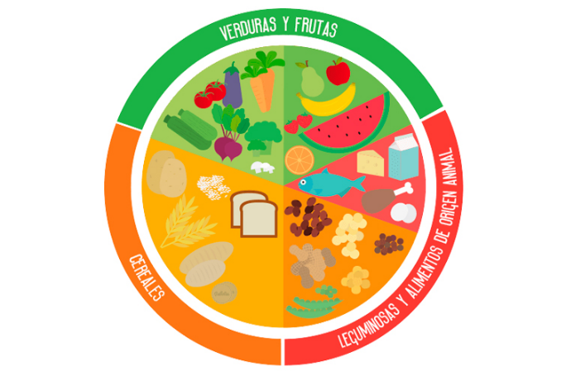
Fuente: https://www.gob.mx/siap/es/articulos/el-plato-del-bien-comer

Se mencionaron los beneficios del consumo de alimentos de los tres grupos, en particular la obtención de nutrimentos y energía, mientras que como beneficio del agua simple potable se identificó la hidratación del cuerpo.

Verduras y frutas; cereales; leguminosas y alimentos de origen animal.

Fuente: http://gaceta.facmed.unam.mx/index.php/2018/05/28/plato-del-bien-comer-herramienta-para-la-salud/
Se revisó el proceso general de la nutrición: Comenzando con la ingestión y la digestión de alimentos, continuando con la absorción y el transporte de nutrimentos, y concluyendo con la eliminación de desechos.

Y se relacionó la participación de tres sistemas en el proceso de la nutrición: El digestivo, el circulatorio y el excretor.

De manera particular se mencionó que el sistema digestivo lleva a cabo la ingestión, la digestión, la absorción y la eliminación de desechos; que el sistema circulatorio realiza la absorción y el transporte de nutrimentos, y que el sistema excretor se encarga de la eliminación de desechos.

Sistema Digestivo
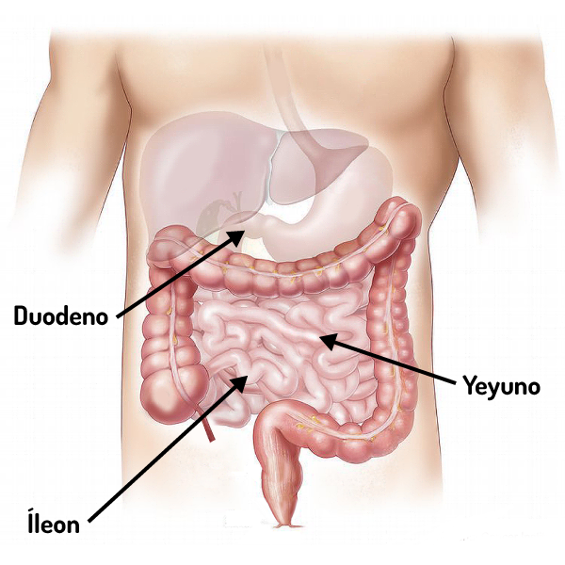
Fuente: http://uapas1.bunam.unam.mx/ciencias/sistema_digestivo/

Sistema Circulatorio
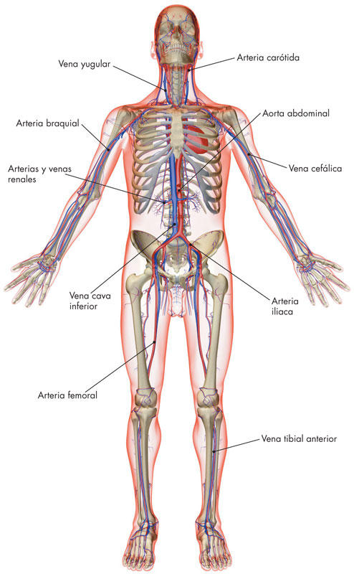
Fuente: http://catalogacionrua.unam.mx/enciclopedia/ciencias_salud/Text/17_tema_02_2.1.2.html

Sistema Excretor
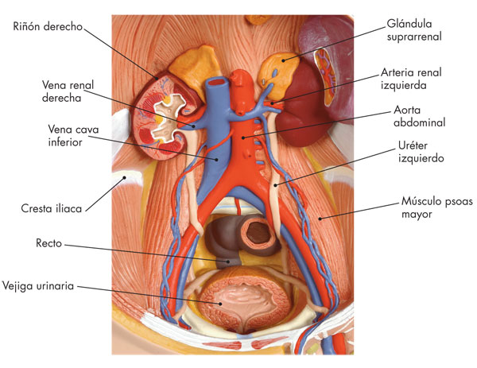
Fuente: http://catalogacionrua.unam.mx/enciclopedia/ciencias_salud/Text/39_tema_02_2.7.html

Se analizaron cuáles son los accidentes más comunes en niños y niñas, considerando sus causas, lesiones y medidas preventivas.

Posibles situaciones riesgosas en libro de texto
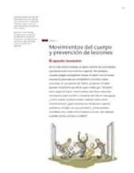
Fuente: https://libros.conaliteg.gob.mx/20/P3CNA.htm#page/11

Para diferenciar estos términos, se mencionaron algunos ejemplos, una causa es caminar con descuido y dejar objetos tirados en el piso o escaleras; una lesión es una luxación. Mientras que, medidas para prevenir accidentes son mirar con atención donde se pisa y colocar los objetos en su lugar.

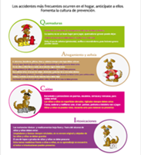
Fuente: https://www.gob.mx/salud/censia/articulos/estrategia-prevencion-de-accidentes-en-el-hogar-en-las-ninas-y-ninos-menores-de-10-anos-131006?state=published

También reconociste medidas para fortalecer el sistema locomotor, como realizar actividad física de manera frecuente.

- Niñas y niños haciendo ejercicio.

https://youtu.be/OZ_80o79W1M

https://youtu.be/vMQonyU6Pfs

Otras medidas para mantener sano y fortalecer todo tu cuerpo son: consumir alimentos de los tres grupos y agua simple potable.

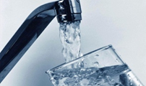
Fuente: https://www.fundacionunam.org.mx/ecopuma/mexicanos-prefieren-agua-embotellada-unam/

Además, se mencionó sobre la relación de huesos con músculos, del sistema locomotor, en el soporte y los movimientos de tu maravilloso cuerpo.

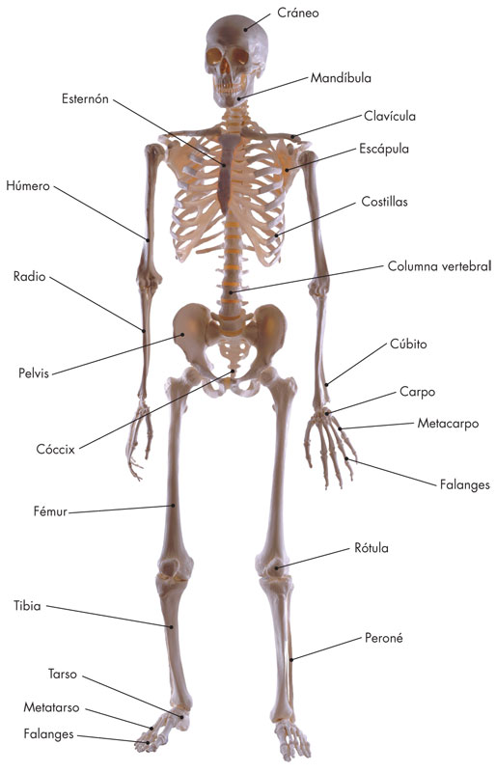
Fuente: http://catalogacionrua.unam.mx/enciclopedia/ciencias_salud/Text/49_tema_02_2.10.html

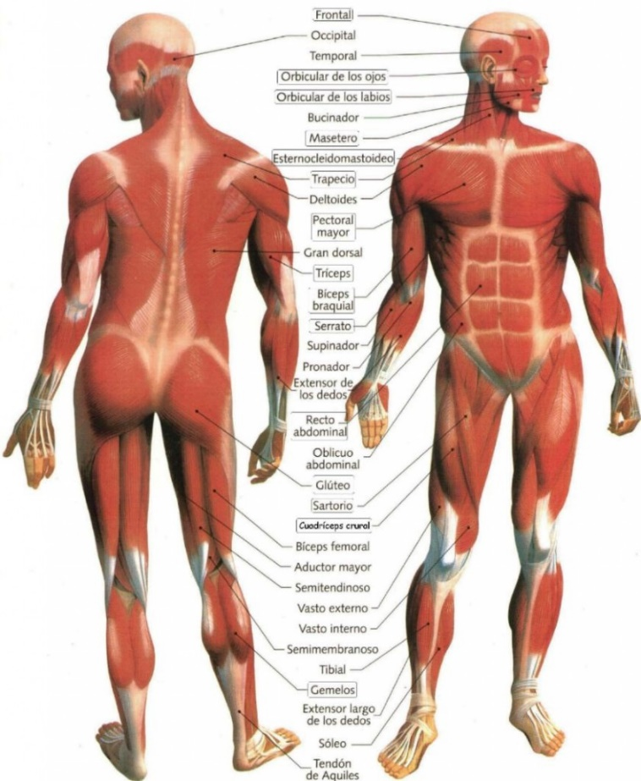
Fuente: http://blogs.fad.unam.mx/asignatura/blanca_moreno/?attachment_id=285
Asimismo, del sistema nervioso como coordinador de los sistemas muscular y óseo en la realización de movimientos como caminar, correr, saltar y bailar, entre muchos otros.

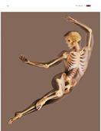
Fuente: https://libros.conaliteg.gob.mx/20/P3CNA.htm#page/16

También se mencionaron varios temas importantes, el primero fue identificar la relación de los órganos sexuales externos de mujeres y hombres con el sistema excretor.

El segundo tema fue la importancia de la higiene de los órganos sexuales.

Fuente: https://www.freepik.es/vector-gratis/personaje-nina-nino-pequeno-tomar-ducha-rutina-diaria-fondo-bano-interior_4015678.htm

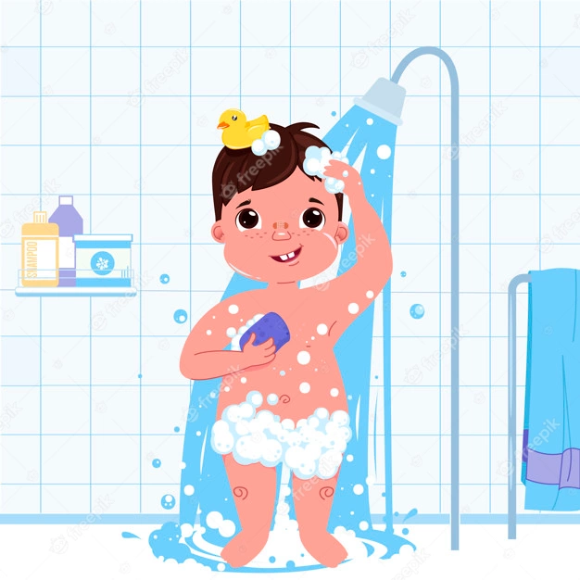
Fuente: https://www.freepik.es/vector-gratis/personaje-nino-pequeno-nino-tomar-ducha-rutina-diaria-fondo-bano-interior_4015696.htm#page=1&query=Niños%20bañándose&position=11

El tercero fue evaluar situaciones de riesgo para la integridad física de niñas y niños expresando sus emociones y sentimientos.

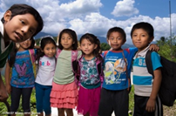
Fuente: https://www.gob.mx/segob/articulos/sipinna-180-dias-trabajando-por-los-derechos-humanos-de-ninas-ninos-y-adolescentes-nna?idiom=es

Y el último tema de gran relevancia fue analizar acciones de prevención del abuso sexual y escolar, porque nadie puede obligarte a realizar algo indebido.

A continuación, observa dos videos en los que realizarás un repaso de los aprendizajes esperados que se trabajaron en tercer grado.

El primer video trata sobre la nutrición en plantas y animales. Inícialo en el minuto 2:17 y termínalo en el minuto 12:38

- ¿Qué comen los animales?
https://www.youtube.com/watch?v=5bUV4eAyEZE

Qué interesante repaso de la nutrición autótrofa en plantas, ese proceso en el que las plantas aprovechan la luz del sol, agua, sales minerales y dióxido de carbono del medio para nutrirse y producir el oxígeno que respiramos las personas.
La diversidad de la nutrición heterótrofa en animales, porque la realizan herbívoros, carnívoros y omnívoros cuando se alimentan de otros organismos para nutrirse.

Las personas, son omnívoras porque consumen múltiples animales, plantas, hongos, e incluso bacterias, en diversos derivados de la leche y otros alimentos.

El segundo video es acerca de la respiración en animales, inícialo en el minuto 7:56 y termínalo en el minuto 17:42

- La respiración de los animales.
https://www.youtube.com/watch?v=BpW7DQeYYVg

Fueron muchos los conocimientos que tuviste oportunidad de aprender con varias actividades entretenidas.

Y el uso de modelos, por ejemplo, con los que se explicó cómo funcionan las estructuras que tienen los seres vivos para el intercambio de gases, como la piel, las tráqueas, las branquias y los maravillosos pulmones.

La respiración es el intercambio de gases, con la entrada de oxígeno al organismo y la salida de dióxido de carbono, como un residuo del funcionamiento del cuerpo.

Reflexionar si las personas se nutren y respiran de manera semejante a otros animales.

Recuerda que el próximo programa seguirás con el repaso de temas de Ciencias Naturales, de tercer grado, para reforzar y reafirmar los conocimientos y seguir aprendiendo en cuarto grado.

¡Buen trabajo!

Gracias por tu esfuerzo.

Para saber más:
Lecturas

https://www.conaliteg.sep.gob.mx/primaria.html

